甘肃省天水市秦安县第二中学2014—2015学年下学期第二次月考
高一地理试题
本试卷分为第Ⅰ卷和第Ⅱ卷两部分，第Ⅰ卷为选择题，第Ⅱ卷为非选择题，满分100分，考试时间90分钟。
第Ⅰ卷（选择题共50分）
一、选择题（本大题共35小题，每小题只有一个选项符合题意，1--20小题每题1分，21—35小题每题2分。共50分）
2013 年11月15日，十八届三中全会通过了“单独二胎”政策。下图示意我国江西省从建国初期至今人口自然增长轨迹示意图，X表示初期，Y表示末期。读图完成1～2题。
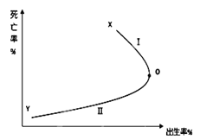
1．下列有关图中人口变化的描述正确的是（ ）
A．O拐点出现是受政府宏观调控的影响 B．I阶段人口老龄化问题突出
C．II阶段会出现劳动力严重短缺 D．从X到Y，人口自然增长速度一直减慢

2．单独二胎政策的实施，对该省近十年产生的影响可能是（ ）
A．老年人口数量会有所下降 B．出生人口性别趋衡
C．缓解劳动力短缺的问题 D．城市就业压力增大
读下表，分析回答3～4题。
甲、乙两地人口抽样调查表(每10 000人中各年龄段人数及死亡率的统计)
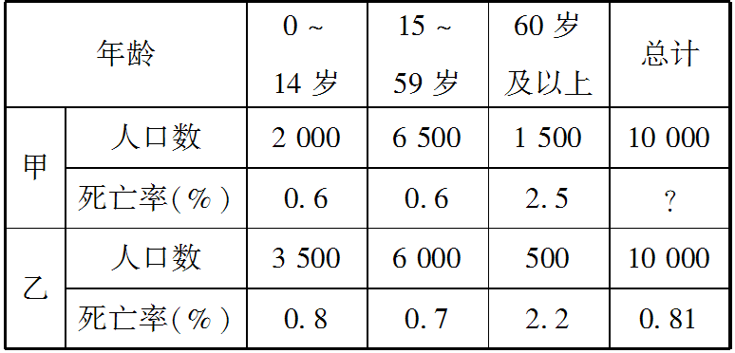
3．甲组人口死亡率是（ ）
A．0.775% B．3.7% C．0.885% D．0.95%
4．下列说法与表格内容相符的是（ ）
A．甲组人口表示发展中国家，乙组人口表示发达国家
B．各年龄段死亡率是甲组小于乙组，因此死亡总人口数也是甲组小于乙组
C．所有发展中国家人口死亡率都高于发达国家
D．甲组人口死亡率偏高一些，主要原因是甲组老年人口比例高
读“南亚某城市主要功能区分布示意图”，回答5-6题。
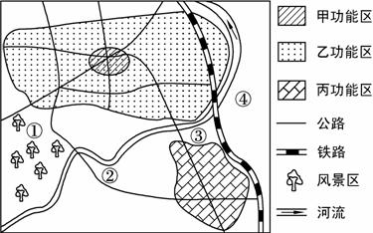

5. 图中与图例甲、乙、丙功能区对应正确的是（ ）
A. 商业区、工业区、住宅区 B. 商业区、住宅区、工业区
C. 住宅区、工业区、旅游区 D. 住宅区、绿化区、工业区
6. 下列关于该城市的规划及原因，叙述正确的是（ ）
A. ①处建中心商务区——环境优美 B. ②处建造纸厂——地价较低
C. ③处建绿化带——减少污染 D. ④处建中心医院——交通便利
7. 长江中下游平原曾经是我国的“粮仓”，但现在其商品粮基地地位已经下降，主要是因为（ ）
A. 粮食种植面积减少 B. 农业劳动力不足 C. 土质黏重肥力下降 D. 市场需求量减少
8．我国近年来塑料大棚菜田因发展迅速的原因是（ ）
①平原地形为主 ②雨热同期的气候 ③城市市场需求大 ④农业技术的推广
- ①③ B. ②④ C. ③④ D. ①②
读下图，回答9-10题。
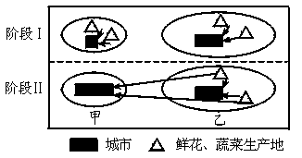

9．阶段Ⅰ鲜花和蔬菜产区形成的主要区位因素是（ ）
A. 地形平坦 B. 雨热同期 C. 市场需求 D. 劳动力不足
10．阶段Ⅱ鲜花和蔬菜全部从乙输入，其根本原因可能是（ ）
A.甲地全部城市化 B.甲地交通条件大大改善
C.乙地人口密度小，劳动力工资水平低 D.乙地生产鲜花和蔬菜的条件好，成本低
11．决定下列农业区位选择的主导因素分别是 （ ）
①华南的双季稻种植 ②宁夏平原的水稻种植 ③新疆的瓜果生产 ④上海郊区的乳畜业
A.①热量 ②水源 ③光照 ④市场 B.①水源 ②地形 ③热量 ④市场
C.①地形 ②国家政策 ③土壤 ④科技 D.①热量 ②土壤 ③地形 ④国家政策
12．世界上的大牧场放牧业主要分布在（ ）
A．南亚、东南亚、东亚的季风区和热带雨林区
B．美国、加拿大、澳大利亚、俄罗斯、乌克兰等国
C．美国、澳大利业、新西兰、阿根延、南非等国
D．北美洲的五大湖地区、西欧、中欧、澳大利亚、新西兰等地
13．下图两地区均为我国重要鲜花生产地。与乙地区相比，甲地区发展鲜花生产的优势自然
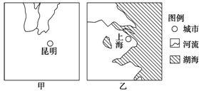
条件是（ ）①热量丰富 ②光照充足 ③地形平坦 ④水源丰富
- ①② B．①④ C．②③ D．③④

14．美国五大湖附近工农业生产主要属于（ ）
A．新兴工业和水稻种植业 B. 传统工业和乳畜业
C．高技术产业和大牧场放牧业 D. 中小企业和混合农业
15．泰国大米连续6年稳居世界销量第一，由此赢得“世界米仓”的桂冠。泰国水稻种植的优越区位条件是（ ）
①平原面积广，土壤肥沃 ②日照充足，昼夜温差大 ③热带季风气候，雨热同期
④农业机械化水平高 ⑤农业科技水平高 ⑥农业劳动力充足
- ①③④ B. ②④⑤ C. ①③⑥ D. ②⑤⑥
16. 吸引日本、韩国以及欧美汽车制造企业到我国的主要因素是（ ）
A. 劳动力廉价 B. 资源丰富 C. 市场广阔 D. 政策扶持
17. 我省白银市长期享有“铜城”盛誉，但现在已被列为全国资源枯竭型城市之一。下列措施中有利于该城市转型的是（ ）
A. 禁止重化工业发展 B. 积极发展新兴工业和第三产业
C. 有计划地向外移民 D. 调入资源维持现有的生产规模
18．下图是“工业区位选择模式图”，其中线段长短表示影响程度的大小，下列情况与甲、乙、丙、丁四图相符的是（ ）
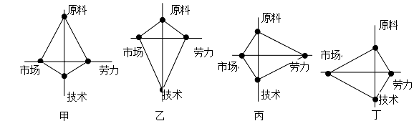
A. 甘蔗制糖、制鞋、微电子、啤酒 B. 甘蔗制糖、微电子、制鞋、啤酒
C. 甘蔗制糖、制鞋、啤酒、微电子 D. 甘蔗制糖、啤酒、微电子、制鞋
19．与传统工业相比，高新技术工业通常具有的特点是（ ）
A.从业人员具有高水平的知识和技能，其中科学家和工程师占较大比例
B.增长速度较传统工业快，变化小，产品更新周期短
C.研究开发费用在销售额中所占比例较低
D.产品面向发达国家
20.根据下图提示，该城市计划兴建以煤为燃料的火力发电厂，最适合的厂址应该布局在城市的（ ）
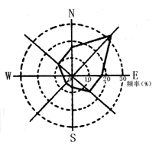
- 东北方 B. 西南方 C. 东南方 D. 西北方
下图为“甲、乙、丙、丁四个国家某时期人口出生率和死亡率统计图”。读图，回答21-22题。
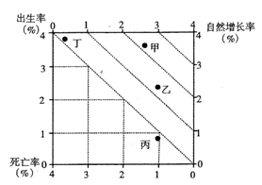

21．图中 ( )
A．甲国人口自然增长率最低 B．乙国人口增长为过渡模式
C．丙国一定属于发展中国家 D．丁国人口增长为现代型
22．有关乙、丙两国的叙述，正确的是（ ）
A．乙国城市化进程减慢 B．丙国城市均出现逆城市化现象
C．乙国劳动力不够充足 D．丙国进入人口老龄化阶段

读图，结合所学知识回答23-24题。
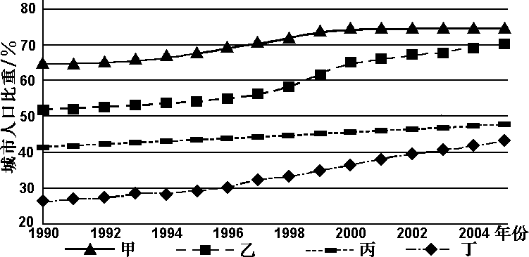
23．正确反映我国城市化水平变化的曲线是 （ ）
A．甲 B．乙 C．丙 D．丁
24．下列城市的服务范围由大到小排序，正确的是 （ ）
A．北京→武汉→银川→敦煌 B．上海→杭州→重庆→深圳
C．苏州→桂林→承德→朔州 D．广州→兰州→武威→天水
读下列甲、乙（德国鲁尔区）两图，据图完成25-27题。
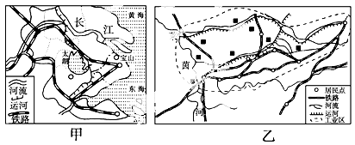

25．图中两工业区发展工业的共同优势是( )
①地理位置优越 ②煤炭资源丰富 ③水陆交通便利 ④水力资源丰富
⑤城市人口密集，劳动力素质高 ⑥农业发达，著名的“鱼米之乡”
A．①②③ B．②③④ C．①③⑤ D．④⑤⑥
26．图示两工业区内钢铁工业发达，其钢铁工业发展共同的不利因素是( )
A．铁矿资源缺乏 B．劳动力短缺 C．科技水平较低 D．市场狭小
27．导致图乙中所示区域衰落的主要原因是( )
①生产结构太复杂 ②新技术革命的冲击 ③煤炭的能源地位提高 ④世界性钢铁过剩
A．①③ B．②③ C．①④ D．②④
读工业区位选择模式示意图，完成28～29题。

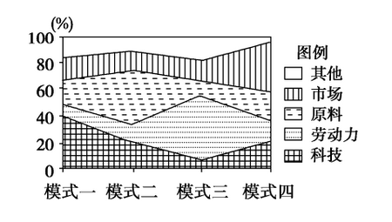

28．下列工业部门与工业模式二对应的是 ( )
A．时装设计 B．炼铝厂 C．电视机装配 D．水果罐头厂
29．关于工业模式三的叙述，正确的是 ( )
A．产品运输成本较高，布局宜靠近市场 B．因大气污染严重，宜布局在郊外
C．目前该产业在我国由沿海向内陆转移 D．该模式的工业在布局时受科技影响较大
德国鲁尔区从20世纪60年代到80年代，经济结构进行大规模的调整。根据下面的“鲁尔区产值结构图”(图中①表示1958年，②表示1995年)及所学知识回答30～31题：
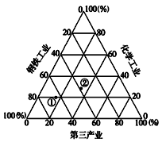
30．图中反映鲁尔区经济结构调整前后的显著变化是( )
A．第三产业迅速发展 B．钢铁工业比重上升
C．钢铁工业和化学工业比重都上升 D．钢铁工业和化学工业比重都下降
31．为改变生产结构，促进经济结构多样化，鲁尔区采取的措施是( )
A．改造煤炭、化学工业，节省能源的消耗
B．缩减煤炭、钢铁两大工业部门厂矿企业的生产规模
C．搬迁原有的传统工业，兴建高技术产业
D．新建或迁入电子、汽车和石油化工等新兴工业
读甲、乙两新工业区分布图，完成32-33题。
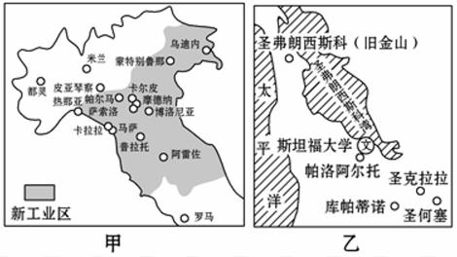
32.下列有关甲、乙新工业区的叙述，正确的是（ ）
A.新工业区是20世纪50年代以后形成的高技术工业区
B.新工业区的共同特点之一是知识密集
C.新工业区的共同特点之一是以中小型企业为主
D.新工业区的工业都以轻工业为主
33.乙图新工业区发展条件与我国武汉“光谷”相比较，不同的是（ ）
A.地理位置优越 B.环境优美、气候宜人
C.有高等院校，便捷的交通 D.军事订货
比较费用即一个区域某一生产要素相对于另一区域的该要素的比值，读甲、乙、丙、丁四地三种生产要素相对另一个参照区域的比较费用表，回答34～35题。
 | 甲 | 乙 | 丙 | 丁
比较环保费用 | 1.01 | 1.2 | 2.1 | 4.8
比较地租费用 | 0.9 | 0.85 | 2.2 | 4.3
比较运输费用 | 1.5 | 0.6 | 1.8 | 1.0
34、某集团公司经过对四地考察后，决定在乙地兴办一企业，该企业最有可能是 ( )
A．造纸工业 B．电子工业 C．炼铝工业 D．钢铁工业
35、该公司决定建一技术指向型的加工厂，其厂址最好在 ( )
A．乙地 B．丙地 C．丁地 D．甲地

第Ⅱ卷（非选择题共50分）
二、综合题。（共50分）
36. 下图是“各类土地利用付租能力随距离递减示意图”，读图回答：(共10分)

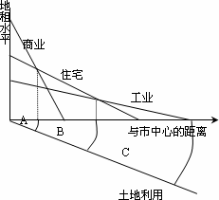
(1) 城市内部空间结构的形成，是多种因素共同作用的结果。 因素是影响城市内部空间结构的主要因素。（每空1分）
(2)在市场竞争环境下，城市每块土地用于哪种活动取决于各种活动 _______________。影响地租高低的重要因素包括____________________和__________________两个方面。（每空1分）
（3）工业区布局在距离市中心较远的城市外缘地带，考虑的因素是 、 （每空1分）
（4）图中城市的空间结构模式为___________________。（每空2分）
（5）三条付租能力变化曲线的共性特点是 （每空2分）

37.读美国、澳大利亚部分地区农业地域类型分布图，回答下列问题：（15分）

⑴图中两种农业地域类型均种植的作物是？（2分）两种农业地域类型的共同特点是？（3分）
⑵试分析美国中部平原地区发展该农业地类型的区位优势？ （4分）
⑶从地形和气候两方面分析乙图中农业区发展的有利和不利条件各是什么？（6分）
38. 读某城市示意图，回答下列问题。（共11分）
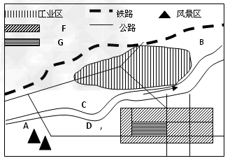
- 若图中城市工业区布局合理，则该市主导风向是 。（1分）
- F、G所示的两区域中，表示商业中心的是 地（填字母）。（1分）
- A、B、C、D四地中，最适宜建高级住宅区的是 地（填字母），（1分）试分析原因。（4分）
（4）试分析图中工业布局的合理性。（4分）
39.读下面两幅区域图，完成下列要求。（14分）
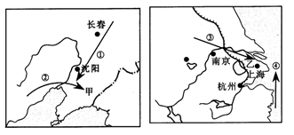
（1）图中的甲地为鞍山钢铁公司，乙地为宝山钢铁公司。其钢铁工业基本形成一定的工业地域。这种工业集聚带来的好处以及弊端可能有哪些？（4分，答出四点即可）
好处：
弊端：
（2）图中①②③箭头均表示 的运输方向，箭头④表示从澳大利亚、印度、巴西等国进口的 。（2分）
（3）从影响工业的区位因素看，两个钢铁厂的区位优势分别是：（4分）
甲： ， ；
乙： ， 。
（4）以美国福特汽车生产为例，汽车零部件生产往往形成众多的跨国公司，我们称这种现象叫做 ，出现这种现象的原因是为了 （4分）。

地理考试题参考答案
- 选择题（本大题共35小题，每小题只有一个选项符合题意，1--20小题每题1分，21—35小题每题2分。共50分）

1 | 2 | 3 | 4 | 5 | 6 | 7 | 8 | 9 | 10
A | B | C | D | B | C | A | C | C | D
11 | 12 | 13 | 14 | 15 | 16 | 17 | 18 | 19 | 20
A | C | A | B | C | C | B | B | A | B
21 | 22 | 23 | 24 | 25 | 26 | 27 | 28 | 29 | 30
B | D | D | A | C | A | D | D | C | A
31 | 32 | 33 | 34 | 35
D | C | D | D | C

二、综合题
36.（10分）
（1）经济（每空1分）
（2）愿意付出租金的高低 交通便捷程度 距离市中心的远近（每空1分）
（3）地租较低 对市区的环境污染小（每空1分）
（4）同心圆（每空2分）
（5）距离市中心越远，地租越低（每空2分）
37.（15分）
⑴小麦； （2分） 生产规模大、机械化程度高、商品率高（每条1分，共3分）
⑵自然条件优越（地势平坦开阔、土壤肥沃、气候温和、降水丰富）；交通运输便利；市场广阔； 地广人稀；机械化程度高；农业科学技术先进。（每条1分，共4分）
⑶有利条件：地势平坦，热量充足；不利条件：降水稀少。（每条2分，共6分）
- （11分）
（1）偏南风（1分）
（2）G（1分）
（3）A；（1分）盛行风向的上风向，靠近河流上游和风景区（靠近风景区，环境优美）；（答对两条及其以上即可得满分4分）
（4）靠近铁路和河流，运输方便；靠近河流，用水方便；河流下游，减少污染； 和居住区之间有河流作为隔离带。（答对两条及其以上即可得满分4分）
39.（14分）
（14分）
（1）（6分）好处:加强企业之间的信息交流和技术协作；降低成本，取得规模
效益
弊端：污染加剧，环境恶化；交通运输压力大；资源枯竭迅速

（2）（2分）煤炭 铁矿

（3）（4分）接近原料、燃料产地； 接近消费市场 接近消费市场；
有便利的交通条件

（4）（2分）工业分散；充分发挥不同地方区位优势，降低成本

